五华县天云岭森林公园绿化养护
项目养护方案

养护区域及面积
苗木日常管理养护工作，包括浇水与排水、修剪、松土、除草、施肥、病虫害防治、清（保）洁。 天云岭森林公园绿化养护项目 （养护区域天云岭主入口-观景平台登山道及下山道），绿化总面积5600㎡，乔木281株，地被5000㎡。
养护区域范围示意图
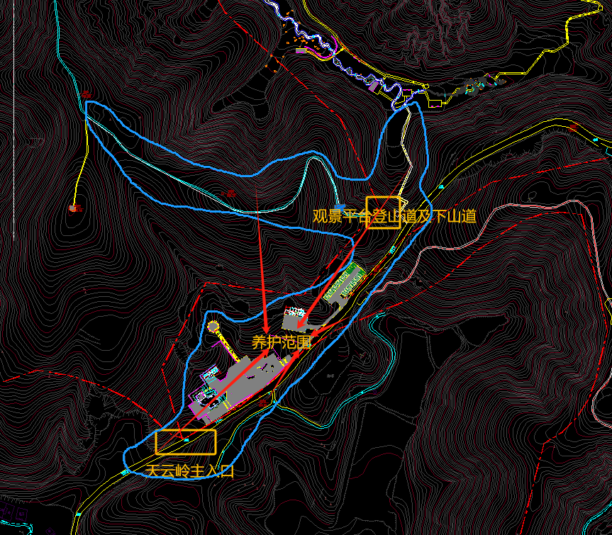
根据现状保持植物造景，养护精细，生长茂盛，规格应保持一致，景观效果良好。乔木生长正常，枝叶健壮，无枯枝，死叉，无病虫害。控制倾斜度，支撑规范、统一，无断桩、坏桩、少桩。灌木、地被及水生植物，生长良好，花繁叶茂，造型美观，具有一定的艺术感和立体感。成片栽植的灌木丛，修剪时应形成中间高四周低或前面低后面高的丛形。多品种栽植的灌木丛，修剪时应突出主栽品种，并留出适当生长空间。造型灌木修剪时应保持外型轮廓清楚，外缘枝叶紧密。花落后形成的残花、残果，若无观赏价值宜尽早剪除。地被长势旺盛，叶片健壮，叶色浓绿，无枯黄叶，修剪及时，高度适宜，无病虫害。草坪平整、生长茂盛，无明显杂草。黄土不露天。
成活率要求：乔木成活率应该大于95%。灌木地被成活率应大于98%，名贵品种及大型树木成活率应达到100%。草坪覆盖率应基本达到100%;草坪内杂草控制在10%以内;生长茂盛颜色正常，不枯黄;每年须修剪6次以上。
浇水与排水管理
- 根据气候特点、土壤保水、植物需水等情况，适时适量浇水，确保苗木正常生长
2、 采用软管浇灌， 严禁采用高压水枪喷洒式浇水，避免水土流失，根部裸露接触不到养分，或者植株被水流冲倒，造成损伤。
3，对水分和空气温度要求较高的树种，在高温季节时，可采用叶面喷雾增加环境湿度，雾点要细密均匀。喷头的数量及高度应以喷出的水雾能遮盖树冠的 80％ 以上为宜，直至树干包裹物湿润为止。
4、 为避免浇水导致树穴周围积水，用地膜覆盖树穴周边并整出一定的排水坡度。
5、浇水前应先松土，浇水次数视天气情况而定，浇水时间尽量避开中午；台风和暴雨季节应关注绿地积水情况，及时疏通绿地排水。对于栽种于地下水位较高位置的乔木，特别是大乔木应采取预埋透气管、排水盲沟等措施加强排水。
6、若发现新梢叶片萎缩，应及时查验根部积水、烂根情况，并采取相应的措施。
修剪管理
（一）乔木修剪
1、种植后初期，若无特殊设计要求，不必对树木刻意修剪，适当修除徒长枝、病虫枝、交叉枝、并生枝、下垂枝、扭伤枝以及枯枝和烂头，保持自然树形。
2、宜在晴天或阴天修剪，不得带着雨水修剪。若早上有露水，应待露水干后再修剪。
3、 修剪棕榈类乔木的枯死叶片时，宜保留叶柄基部包裹树干的叶鞘部分。
4、对非观果和非留种的树木，要及时摘去残花、残果；对观果树木的修剪应按各类不同果木的修剪技术要求进行。
5、上树修剪应遵守安全操作规范，防止发生安全事故。
6、修剪作业受树木上方各种缆线影响时，须先取得电力部门配合，先断电，后作业，剪断的枝条应避免损伤到电缆。
7、及时清除干净修剪的枝条、枝叶等，绿地内禁止就地掩埋和焚烧。
8、修剪剪口须平滑，不得劈裂。超过 2cm 以上的剪口，应用刀削平，涂抹园林用的防腐剂。对过于粗壮的大枝应采取分段截枝法，防扯裂。
9、台风季节前检查乔木枝叶生长情况，对于与架空线有碰撞可能的枝条以及过密的树枝，应采用不同程度的疏枝或短截。
（二）灌木修剪
成片栽植的灌木丛，修剪时应形成中间高四周低或前面低后面高的丛形。多品种栽植的灌木丛，修剪时应突出主栽品种，并留出适当生长空间。造型灌木修剪时应保持外型轮廓清楚，外缘枝叶紧密。花落后形成的残花、残果，若无观赏价值宜尽早剪除。
1、观叶类灌木的修剪
观叶类灌木分为春色叶、秋色叶和常色叶灌木。春色叶灌木以休眠季修剪为主，修剪方法以短截与疏剪为主。秋色叶灌木应适量修剪，保证树冠通风透光，光照充足。忌夏季重度短截和 7 月份以后大肥大水，以免造成灌木徒长，叶片秋季不变色，冬季不掉落。常色叶灌木按照常规修剪。
2、观花类灌木的修剪
观花类灌木的修剪，须考虑植物的开花习性、着花部位及花芽的性质。早春开花的灌木，花芽生长在二年/多年生的枝条上，以休眠季修剪为主，修剪方法以短截与疏剪为主。夏秋开花的灌木，花芽生长在当年新梢上，在早春树液开始流动前修剪，修剪方法为短截与疏剪相结合。有的在花期过后还应去除残枝，集中养分以延长花期，及时去除残花还可使灌木二次开花。
3、观果类灌木的修剪
观果类灌木以休眠季修剪为主，修剪方法以短截与疏剪为主。观果类灌木需疏除过密枝，以利通风透光，促进果实着色，提高观赏效果。观果类灌木可采用环剥、缚缢、疏花、疏果等修剪措施提高坐果率、促进果实生长。
4、造型类灌木修剪
造型灌木修剪时应保持外型轮廓清楚，外缘枝叶紧密。栽种多年的丛生灌木应逐年更新衰老枝，疏剪内膛密生枝，培育新枝。
5、绿篱及色带灌木修剪
绿篱及色带灌木应及时修剪，以保持轮廓清晰，层次分明、面线平整、线条流畅，冠形丰满。绿篱的控制高度应符合设计要求，满足功能需要，每次修剪高度较前一次修剪应提高1cm。当绿篱的修剪控制高度难以满足要求时，则应进行回缩修剪。
除草管理
- 乔木下的大型杂草须及时铲除，特别对树木危害严重的各类藤蔓。灌木下的野草特别是危害严重的各类藤蔓，需及时铲除，除草要除小、除早，除下杂草要集中处理，及时运走或集中堆沤，以防杂草繁殖体再次扩散。
- 树木根部附近的土壤要保持疏松，易板结的土壤，在蒸腾旺季须每月松土一次。树穴周边可覆盖如松鳞、粉碎的枝条碎屑等有机覆盖物，有利于防止土壤板结、扬尘、保墒、抑制杂草生长等。
3、乔木中耕除草应选在晴朗或初晴天气，土壤不过分潮湿的时候进行。
4、中耕深度以不影响根系生长为限。大乔木的中耕深度为 20 cm 左右，小乔木的中耕深度在 10cm 左右。
5、定期除草，严禁使用未经国家有关部门认证的除草剂。
6、除去的杂草要集中处理，及时运走。
施肥管理
（一）乔木施肥
1、种植较难成活或反季节移植的大树，出现长势不良、衰弱、枝条干枯死亡等现象，应进行树干吊营养液。
2、吊营养液次数和间隔时间视天气情况及植株需水情况而定。
3、恢复后去除吊瓶，用伤口涂膜剂涂封孔口杀菌。
4、根据园林树木生长需要和种植地土壤肥力情况，合理施肥，施肥量根据乔木大小、肥料种类及土壤肥力状况而定。
5、移植成活后以有机肥为主，施用宜在晴天，采用穴施、环施和放射状沟施等方法。
6、温度低于 15℃应停止施肥，以免新叶遇低温受寒害。3.5.6 温度低于 15℃应停止施肥，以免新叶遇低温受寒害。
7、施肥用量要准确，并充分粉碎，与土壤混合后均匀撒施，随即浇水，严禁肥料裸露。
（二）灌木及地被施肥
1、施底肥时间应在灌木落叶后至发芽前施行。无论穴施、环施和放射沟施，应用已经过充分发酵腐熟的有机肥，并与土壤拌匀后施入土壤中；施肥量根据灌木大小、肥料种类而定。
2、施追肥：无论根施法或根外施法，使用化学肥料要用量准确，粉碎撒施要均匀或与土壤混合后埋入土壤中。土壤中施入肥料后应及时浇水。
病虫害防治
应贯彻“预防为主，综合治理”的防治方针，并充分利用生物多样性原则，从生态系统的整体观点出发，综合协调园艺、物理、生物、化学防治措施。及时清理带病虫的落叶、杂草等，消灭病源、虫源，防止病虫扩散、蔓延。对易发生病虫害的苗木，应有专人经常观察并记录病虫害情况，根据病虫害发生规律和树种特性，及时防治，对症用药、适时适量用药。若使用化学药剂，尽量选用低毒、低残留（易分解）、无公害或基本无公害，对植物安全的药物。在园林植物的养护中严禁施用剧毒药、对害虫天敌有严重影响的药物，以及已有致畸、致癌机制报导的药物。
选择药物防治时，需符合以下要求：
1、严格按《农药安全使用标准》GB 4285-89 中有关安全操作规程使用。尽量选用低毒、低残留（易分解）、无公害或基本无公害的化学药剂。
2、禁止在中午、高温或雨天等天气进行施药作业。喷药时要注意行人安全，避开人流高峰时段。
3、喷药应成雾状，做到由内向外、由上向下、叶面叶背喷药均匀，不留空白。
4、农药应在专用仓库中集中存放，由专人负责管理，做好出入库登记。
5、喷药后要立即清洗药械，不可乱倒残液。
6、施药人员须按规定穿戴工作服、工作帽、戴好风镜、口罩、手套及其他防护用具。
雨季防台风
1、定期检查苗木支撑，发现土面下沉时，应及时调整扎缚部位，以免吊桩。
2、 雨季前、台风季节前要全面检查支撑情况，加固松动的支撑，及时解除嵌入树皮的捆扎物。
3、若出现树木倾斜、支撑不稳或损坏要及时扶正或更换。扶正前应先疏剪部分枝桠或进行短截，确保扶正树木的成活。
4、台风季节前及时了解、掌握灌木的生长状况和不安全因素，台风来临前及时作修剪，降低其受风面积。
其他
养护人员上路作业必须穿着有反光条的工作服，并设置必要的安全防护措施（如反光桶、警示牌等），做到安全、文明作业。

养护方案编制单位：五华县林业科学研究所
2025年3月26日

